**TRƯỜNG TIỂU HỌC KIM ĐỒNG TỔ CHỨC LỄ KHAI GIẢNG**

**NĂM HỌC 2024 - 2025**

*“Mùa thu ơi! Mùa thu!  
Mùa thơm trang sách mới*

*Tiếng hát ngày khai trường trong sáng như trời thu…”*

Tiếng hát rộn ràng của học sinh trường Tiểu học Kim Đồng hòa chung không khí chào mừng năm học mới 2024 - 2025 và ngày hội "Toàn dân đưa trẻ đến trường" trên cả nước.

Sân trường rợp bóng cây xanh, cờ hoa chào đón học sinh ngày khai trường. Lễ khai giảng năm nay thực sự là một ngày hội, ngày vui của các em học sinh và thầy cô toàn trường.

Về dự Lễ khai giảng năm học mới của trường tiểu học Kim Đồng có các đồng chí đại diện UBND thành phố Quy Nhơn, các đồng chí đại diện Đảng ủy, HĐND, UBND phường Ghềnh Ráng, đại diện các tổ chức chính trị - xã hội, Ban đại diện cha mẹ học sinh, các doanh nghiệp đóng trên địa bàn phường và đông đảo phụ huynh học sinh nhà trường. Cùng với quý thầy cô giáo trong hội đồng sư phạm và 680 em học sinh trong toàn trường cũng tham dự đông đủ.

 Trường tiểu học Kim Đồng hân hoan chào đón 149 thiên thần nhỏ đủ điều kiện bước vào lớp 1 năm học 2024-2025.

Sau lễ chào cờ, ông Nguyễn Huy Thắng – Phó CT UBND phường Ghềnh Ráng đọc thư của Chủ tịch nước Võ Văn Thưởng gửi thầy trò cả nước trong ngày khai trường.

Tiếp theo chương trình buổi lễ cô Hồ Thị Hồng Tâm - Hiệu trưởng nhà trường đọc diễn văn và gióng trống khai giảng. Tiếng trống rộn ràng báo hiệu một năm học mới bắt đầu, bay xa như mang theo những hy vọng một năm học mới thành công rực rỡ với thật nhiều thành tích của cả thầy và trò trường Tiểu học Kim Đồng.

Nhân dịp khai giảng năm học mới Hội khuyến học nhà trường có những phần quà trao tặng cho các em học sinh có hoàn cảnh khó khăn.

Buổi lễ Khai giảng được tổ chức trang trọng tạo không khí vui tươi, phấn khởi cho thầy trò nhà trường bước vào năm học mới với nhiều niềm tin mới. Trường tiểu học Kim Đồng sẽ cố gắng phấn đấu đạt nhiều thành tích cao trong công tác dạy và học trong năm học này.

**Một số hình ảnh trong buổi Lễ khai giảng năm học 2024 – 2025 của trường Tiểu học Kim Đồng.**

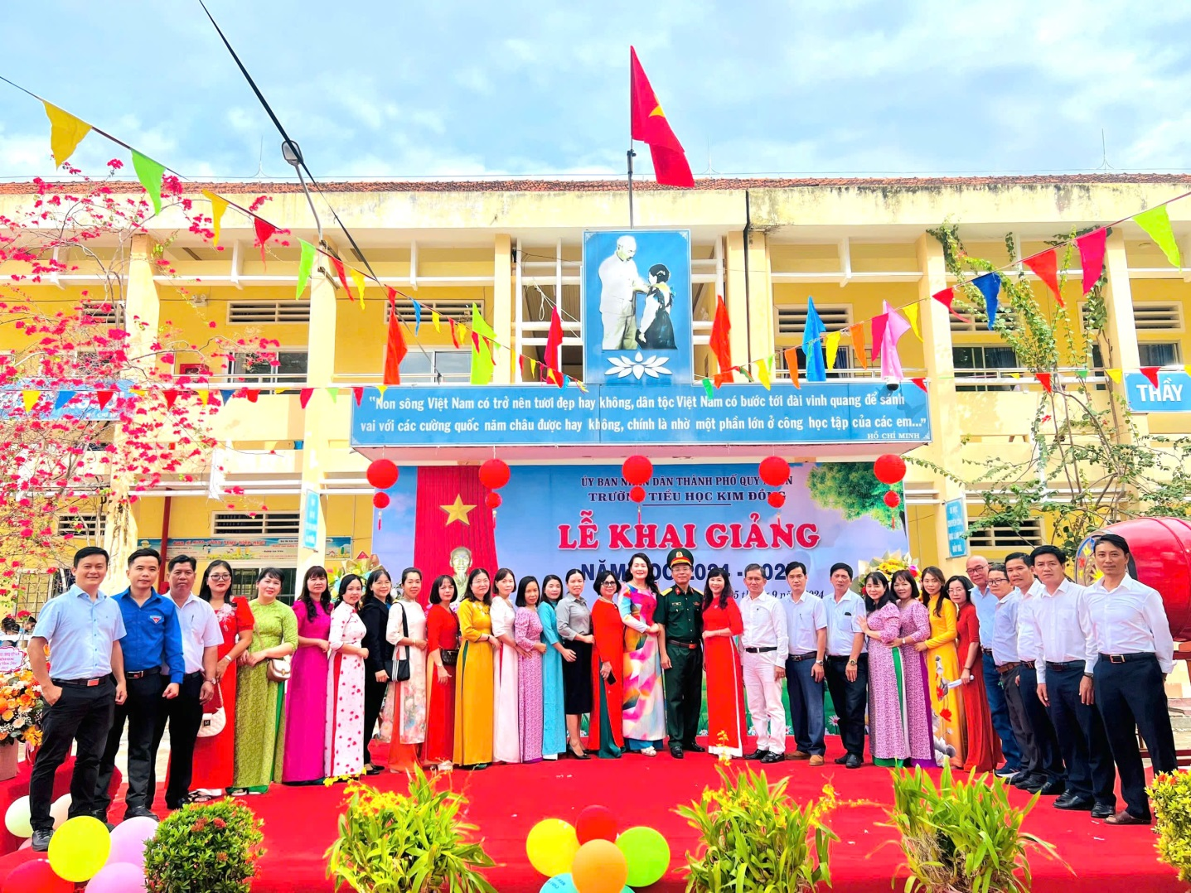

Lãnh đạo cấp trên và tập thể Hội đồng sư phạm nhà trường tham dự Lễ khai giảng năm học 2024- 2025.

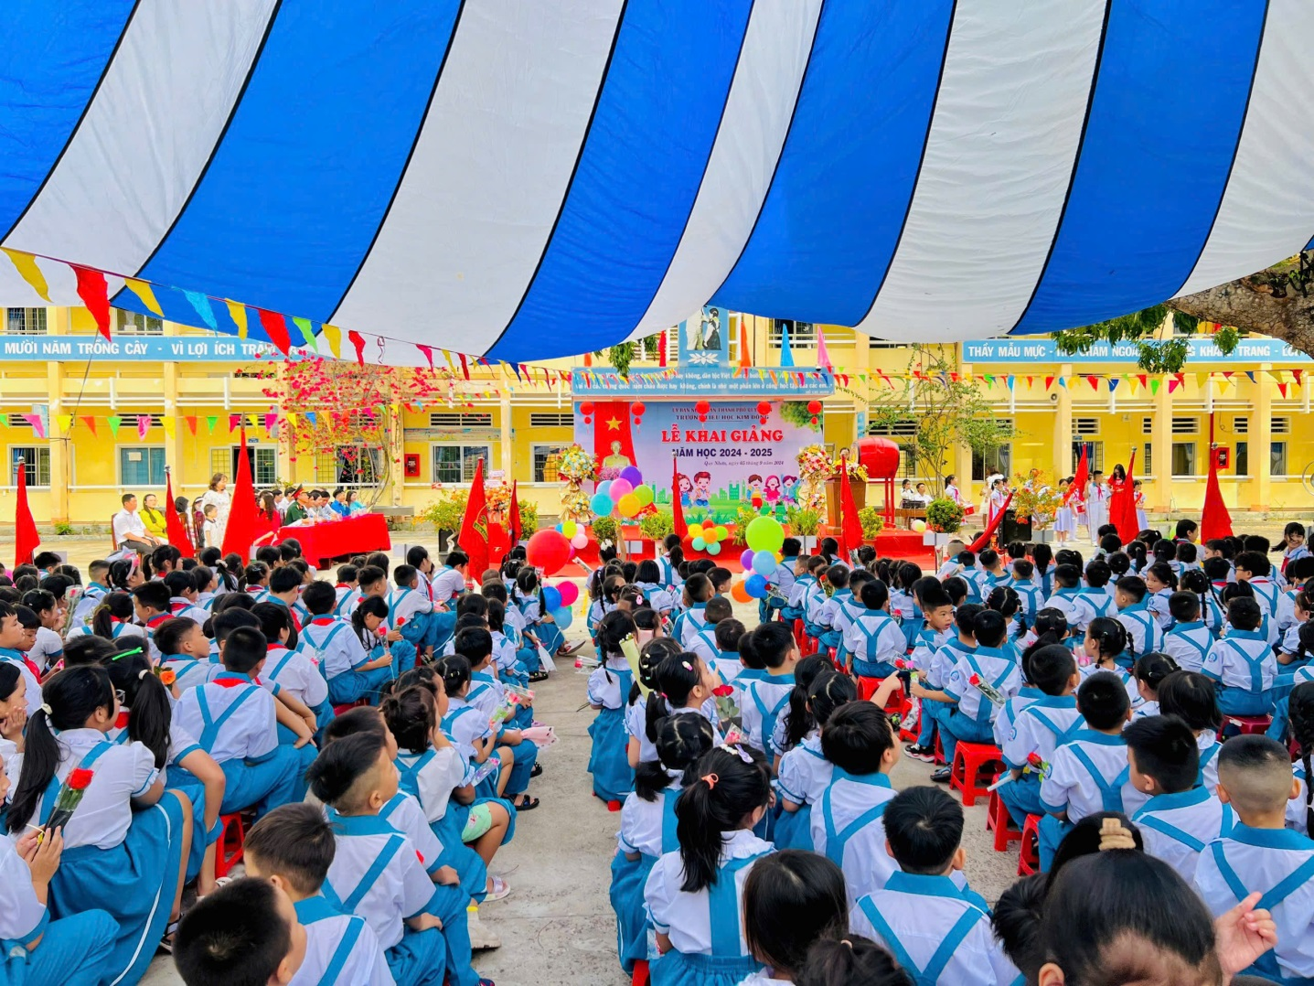

Học sinh náo nức trong ngày khai giảng năm học mới.

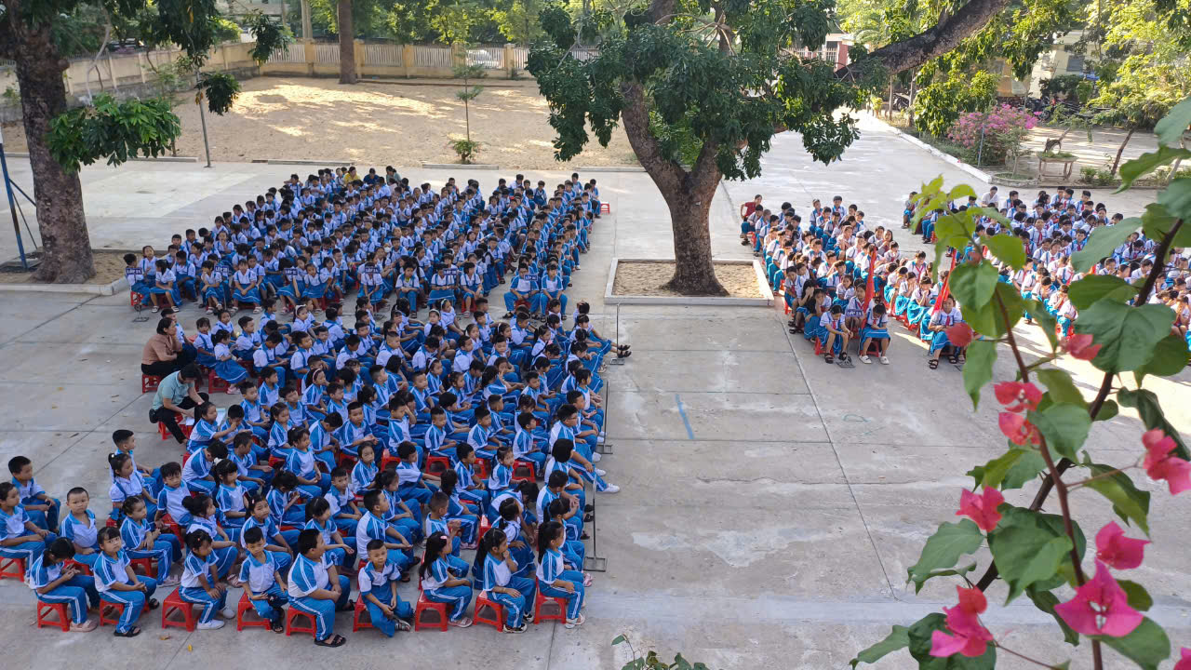

Môi trường xanh, sạch, đẹp và thoáng mát trong ngày khai giảng năm học mới.

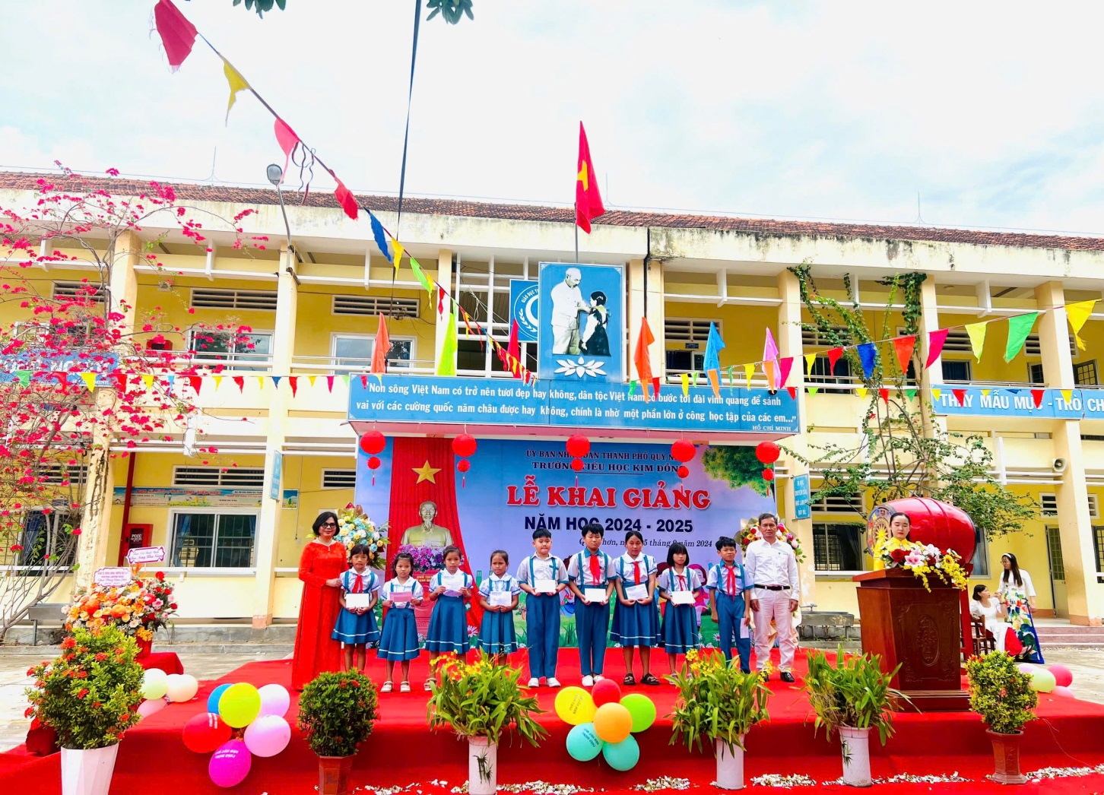

Học sinh nhận quà hỗ trợ nhân ngày khai giảng năm học mới.